2018年全国统一高考物理试卷（新课标Ⅰ）
一、选择题：本题共8小题，每小题6分，共48分.在每小题给出的四个选项中，第1～5题只有一顶符合题目要求，第6～8题有多项符合题目要求.全部选对的得6分，选对但不全的得3分，有选错的得0分．
1．（6分）高铁列车在启动阶段的运动可看作初速度为零的匀加速直线运动，在启动阶段，列车的动能（ ）
A．与它所经历的时间成正比 B．与它的位移成正比
C．与它的速度成正比 D．与它的动量成正比
2．（6分）如图，轻弹簧的下端固定在水平桌面上，上端放有物块P，系统处于静止状态，现用一竖直向上的力F作用在P上，使其向上做匀加速直线运动，以x表示P离开静止位置的位移，在弹簧恢复原长前，下列表示F和x之间关系的图象可能正确的是（ ）
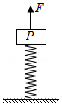
A．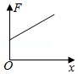 B．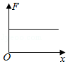
C．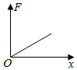 D．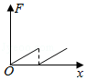
3．（6分）如图，三个固定的带电小球a，b和c，相互间的距离分别为ab=5cm，bc=3cm，ca=4cm，小球c所受库仑力的合力的方向平行于a，b的连线，设小球a，b所带电荷量的比值的绝对值为k，则（ ）
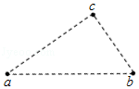
A．a，b的电荷同号，k= B．a，b的电荷异号，k=
C．a，b的电荷同号，k= D．a，b的电荷异号，k=
4．（6分）如图，导体轨道OPQS固定，其中PQS是半圆弧，Q为半圆弧的中点，O为圆心。轨道的电阻忽略不计。OM是有一定电阻。可绕O转动的金属杆，M端位于PQS上，OM与轨道接触良好。空间存在与半圆所在平面垂直的匀强磁场，磁感应强度的大小为B，现使OM从OQ位置以恒定的角速度逆时针转到OS位置并固定（过程Ⅰ）；再使磁感应强度的大小以一定的变化率从B增加到B′（过程Ⅱ）。在过程Ⅰ、Ⅱ中，流过OM的电荷量相等，则等于（ ）
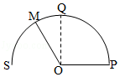
A． B． C． D．2
5．（6分）如图，abc是竖直面内的光滑固定轨道，ab水平，长度为2R；bc是半径为R的四分之一圆弧，与ab相切于b点。一质量为m的小球，始终受到与重力大小相等的水平外力的作用，自a点处从静开始向右运动。重力加速度大小为g。小球从a点开始运动到其轨迹最高点，机械能的增量为（ ）
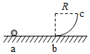
A．2mgR B．4mgR C．5mgR D．6mgR
6．（6分）如图，两个线圈绕在同一根铁芯上，其中一线圈通过开关与电源连接，另一线圈与远处沿南北方向水平放置在纸面内的直导线连接成回路。将一小磁针悬挂在直导线正上方，开关未闭合时小磁针处于静止状态，下列说法正确的是（ ）
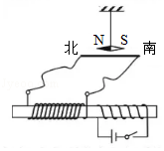
A．开关闭合后的瞬间，小磁针的N极朝垂直纸面向里的方向转动
B．开关闭合并保持一段时间后，小磁针的N极指向垂直纸面向里的方向
C．开关闭合并保持一段时间后，小磁针的N极指向垂直纸面向外的方向
D．开关闭合并保持一段时间再断开后的瞬间，小磁针的N极朝垂直纸面向外的方向转动
7．（6分）2017年，人类第一次直接探测到来自双中子星合并的引力波。根据科学家们复原的过程，在两颗中子星合并前约100s时，它们相距约400km，绕二者连线上的某点每秒转动12圈。将两颗中子星都看作是质量均匀分布的球体，由这些数据、万有引力常量并利用牛顿力学知识，可以估算出这一时刻两颗中子星（ ）
A．质量之积 B．质量之和
C．速率之和 D．各自的自转角速度
8．（6分）图中虚线a、b、c、d、f代表匀强电场内间距相等的一组等势面，已知平面b上的电势为2V，一电子经过a时的动能为10eV，从a到d的过程中克服电场力所做的功为6eV．下列说法正确的是（ ）
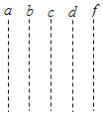
A．平面c上的电势为零
B．该电子可能到达不了平面f
C．该电子经过平面d时，其电势能为4eV
D．该电子经过平面b时的速率是经过d时的2倍

二、非选择题：共174分。第9～12题为必考题，每个试题考生都必须作答。第13～16题为选考题.考生根据要求作答。（一）必考题：共129分.
9．（5分）如图（a），一弹簧上端固定在支架顶端，下端悬挂一托盘：一标尺由游标和主尺构成，主尺竖直固定在弹簧左边；托盘上方固定有一能与游标刻度线准确对齐的装置，简化为图中的指针。
现要测量图（a）中弹簧的劲度系数。当托盘内没有砝码时，移动游标，使其零刻度线对准指针，此时标尺读数为1.950cm；当托盘内放有质量为0.100kg的砝码时，移动游标，再次使其零刻度线对准指针，标尺示数如图（b）示数，其读数为 cm．当地的重力加速度大小为9.80m/s²，此弹簧的劲度系数为 N/m（保留3位有效数字）。
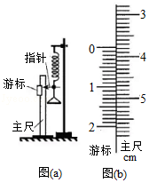
10．（10分）某实验小组利用如图（a）所示的电路探究在25℃～80℃范围内某热敏电阻的温度特性，所用器材有：置于温控室（图中虚线区域）中的热敏电阻R_{T}，其标称值（25℃时的阻值）为900.0Ω；电源E（6V，内阻可忽略）；电压表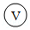（量程150mV）；定值电阻R₀（阻值20.0Ω），滑动变阻器R₁（最大阻值为1000Ω）；电阻箱R₂（阻值范围0～999.9Ω）；单刀开关S₁，单刀双掷开关S₂。
实验时，先按图（a）连接好电路，再将温控室的温度t升至80.0℃．将S₂与1端接通，闭合S₁，调节R₁的滑片位置，使电压表读数为某一值U₀：保持R₁的滑片位置不变，将R₂置于最大值，将S₂与2端接通，调节R₂，使电压表读数仍为U₀；断开S₁，记下此时R₂的读数。逐步降低温控室的温度t，得到相应温度下R₂的阻值，直至温度降到25.0℃，实验得到的R₂﹣t数据见表。

t/℃ | 25.0 | 30.0 | 40.0 | 50.0 | 60.0 | 70.0 | 80.0
R₂/Ω | 900.0 | 680.0 | 500.0 | 390.0 | 320.0 | 270.0 | 240.0
回答下列问题：
（1）在闭合S₁前，图（a）中R₁的滑片应移动到 （填“a”或“b”）端；
（2）在图（b）的坐标纸上补齐数据表中所给数据点，并做出R₂﹣t曲线；
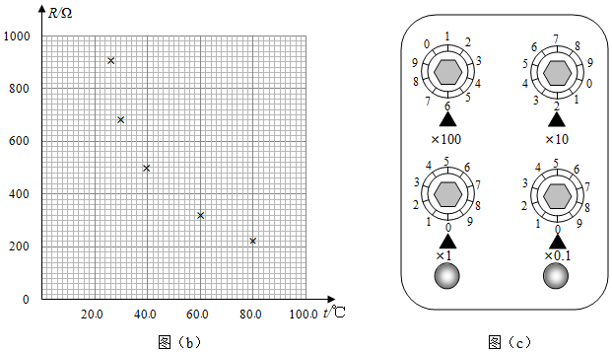
（3）由图（b）可得到R_{T}在25℃～80℃范围内的温度特性，当t=44.0℃时，可得R_{T}= Ω；
（4）将R_{T}握于手心，手心温度下R₂的相应读数如图（c）所示，该读数为 Ω，则手心温度为 ℃。
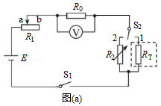
11．（12分）一质量为m的烟花弹获得动能E后，从地面竖直升空。当烟花弹上升的速度为零时，弹中火药爆炸将烟花弹炸为质量相等的两部分，两部分获得的动能之和也为E，且均沿竖直方向运动，爆炸时间极短，重力加速度大小为g，不计空气阻力和火药的质量。求
（1）烟花弹从地面开始上升到弹中火药爆炸所经过的时间；
（2）爆炸后烟花弹向上运动的部分距地面的最大高度。

12．（20分）如图，在y＞0的区域存在方向沿y轴负方向的匀强电场，场强大小为E，在y＜0的区域存在方向垂直于xOy平面向外的匀强磁场。一个氕核H和一个氘核H先后从y轴上y=h点以相同的动能射出，速度方向沿x轴正方向。已知H进入磁场时，速度方向与x轴正方向的夹角为60°，并从坐标原点O处第一次射出磁场。H的质量为m，电荷量为q，不计重力。求
（1）H第一次进入磁场的位置到原点O的距离；
（2）磁场的磁感应强度大小；
（3）H第一次离开磁场的位置到原点O的距离。
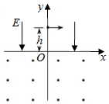

三、选考题：共45分.请考生从2道物理题、2道化学题、2道生物题中每科任选一题作答.如果多做，则每科按所做的第一题计分.[物理--选修3-3]（15分）
13．（5分）如图，一定质量的理想气体从状态a开始，经历过程①、②、③、④到达状态e。对此气体，下列说法正确的是（ ）
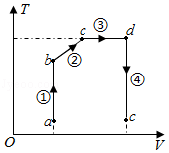
A．过程①中气体的压强逐渐减小
B．过程②中气体对外界做正功
C．过程④中气体从外界吸收了热量
D．状态c、d的内能相等
E．状态d的压强比状态b的压强小
14．（10分）如图，容积为V的汽缸由导热材料制成，面积为S的活塞将汽缸分成容积相等的上下两部分，汽缸上都通过细管与装有某种液体的容器相连，细管上有一阀门K．开始时，K关闭，汽缸内上下两部分气体的压强均为p₀．现将K打开，容器内的液体缓慢地流入汽缸，当流入的液体体积为时，将K关闭，活塞平衡时其下方气体的体积减小了．不计活塞的质量和体积，外界温度保持不变，重力加速度大小为g。求流入汽缸内液体的质量。
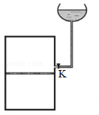

四、[物理--选修3-4]（15分）
15．（5分）如图，△ABC为一玻璃三棱镜的横截面，∠A=30°，一束红光垂直AB边射入，从AC边上的D点射出。其折射角为60°，则玻璃对红光的折射率为 。
若改用蓝光沿同一路径入射，则光线在D点射出时的折射角 （填“小于”“等于”或“大于”）60°。
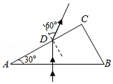
16．（10分）一列简谐横波在t=s的波形图如图（a）所示，P、Q是介质中的两个质点，图（b）是质点Q的振动图象。求：
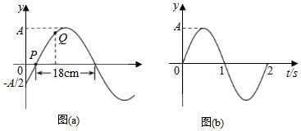
（i）波速及波的传播方向；
（ii）质点Q的平衡位置的x坐标。

2018年全国统一高考物理试卷（新课标Ⅰ）
参考答案与试题解析

一、选择题：本题共8小题，每小题6分，共48分.在每小题给出的四个选项中，第1～5题只有一顶符合题目要求，第6～8题有多项符合题目要求.全部选对的得6分，选对但不全的得3分，有选错的得0分．
1．（6分）高铁列车在启动阶段的运动可看作初速度为零的匀加速直线运动，在启动阶段，列车的动能（ ）
A．与它所经历的时间成正比 B．与它的位移成正比
C．与它的速度成正比 D．与它的动量成正比

【考点】64：动能．菁优网版权所有
【专题】31：定性思想；43：推理法；52D：动能定理的应用专题．
【分析】根据车作匀加速直线运动，结合运动学公式，动能定理，及动能与动量关系式，即可求解。
【解答】解：A、因列车做初速度为零的匀加速直线运动，则有：v=at，而动能表达式E_{k}=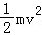=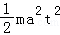，可知动能与所经历的时间平方成正比，故A错误；
B、依据动能定理，则有：F_{合}x=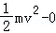，可知，动能与它的位移成正比，故B正确；
C、由动能表达式E_{k}=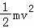，可知，动能与它的速度平方成正比，故C错误；
D、依据动能与动量关系式，E_{k}=，可知，动能与它的动量平方成正比，故D错误；
故选：B。
【点评】考查动能的表达式，掌握影响动能的因素，理解动能定理的内容，及运动学公式的运用。

2．（6分）如图，轻弹簧的下端固定在水平桌面上，上端放有物块P，系统处于静止状态，现用一竖直向上的力F作用在P上，使其向上做匀加速直线运动，以x表示P离开静止位置的位移，在弹簧恢复原长前，下列表示F和x之间关系的图象可能正确的是（ ）
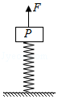
A．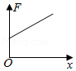 B．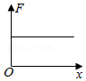
C．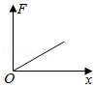 D．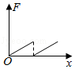

【考点】2S：胡克定律；37：牛顿第二定律．菁优网版权所有
【专题】12：应用题；34：比较思想；43：推理法．
【分析】以物块P为研究对象，分析受力情况，根据牛顿第二定律得出F与物块P的位移x的关系式，再选择图象。
【解答】解：设物块P的质量为m，加速度为a，静止时弹簧的压缩量为x₀，弹簧的劲度系数为k，
由力的平衡条件得，mg=k x₀，
以向上为正方向，木块的位移为x时弹簧对P的弹力：F₁=k（x₀﹣x），
对物块P，由牛顿第二定律得，F+F₁﹣mg=ma，
由以上式子联立可得，F=k x+ma。
可见F与x是线性关系，且F随着x的增大而增大，
当x=0时，kx+ma=ma＞0，故A正确，BCD错误。
故选：A。
【点评】解答本题的关键是要根据牛顿第二定律和胡克定律得到F与x的解析式，再选择图象，这是常用的思路，要注意物块P的位移与弹簧形变量并不相等。

3．（6分）如图，三个固定的带电小球a，b和c，相互间的距离分别为ab=5cm，bc=3cm，ca=4cm，小球c所受库仑力的合力的方向平行于a，b的连线，设小球a，b所带电荷量的比值的绝对值为k，则（ ）
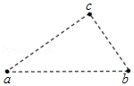
A．a，b的电荷同号，k= B．a，b的电荷异号，k=
C．a，b的电荷同号，k= D．a，b的电荷异号，k=

【考点】2G：力的合成与分解的运用；A4：库仑定律．菁优网版权所有
【专题】31：定性思想；43：推理法；53E：电荷守恒定律与库仑定律专题．
【分析】对小球C受力分析，根据库仑定律，与矢量的合成法则，结合几何关系，及三角知识，即可求解。
【解答】解：根据同种电荷相斥，异种电荷相吸，且小球c所受库仑力的合力的方向平行于a，b的连线，可知，a，b的电荷异号，
对小球C受力分析，如下图所示：
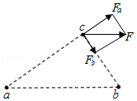
因ab=5cm，bc=3cm，ca=4cm，因此ac⊥bc，那么两力的合成构成矩形，
依据相似三角形之比，则有：==；
而根据库仑定律，F_{a}=k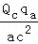，而F_{b}=k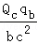
综上所得，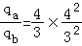=，故ABC错误，D正确；
故选：D。
【点评】考查库仑定律与矢量的合成法则，掌握几何关系，与三角形相似比的运用，注意小球C的合力方向可能向左，不影响解题的结果。

4．（6分）如图，导体轨道OPQS固定，其中PQS是半圆弧，Q为半圆弧的中点，O为圆心。轨道的电阻忽略不计。OM是有一定电阻。可绕O转动的金属杆，M端位于PQS上，OM与轨道接触良好。空间存在与半圆所在平面垂直的匀强磁场，磁感应强度的大小为B，现使OM从OQ位置以恒定的角速度逆时针转到OS位置并固定（过程Ⅰ）；再使磁感应强度的大小以一定的变化率从B增加到B′（过程Ⅱ）。在过程Ⅰ、Ⅱ中，流过OM的电荷量相等，则等于（ ）
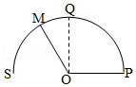
A． B． C． D．2

【考点】D8：法拉第电磁感应定律．菁优网版权所有
【专题】31：定性思想；4C：方程法；538：电磁感应——功能问题．
【分析】再根据法拉第电磁感应定律，即可求出电动势，然后结合闭合电路欧姆定律求得感应电流大小；依据电量的表达式q=It求出即可。
【解答】解：设圆的半径为R，金属杆从Q到S的过程中：△Φ=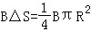
根据法拉第电磁感应定律有：E₁=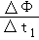=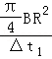
设回路的总电阻为r，第一次通过线圈某一横截面的电荷量为：q₁=I₁△t₁=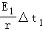=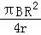…①
磁感应强度的大小以一定的变化率从B增加到B′的过程中设时间为△t₂，△Φ′=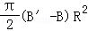
第二次通过线圈某一横截面的电荷量为：q₂=I₂△t₂=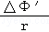=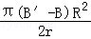…②
由题，q₁=q₂③
联立①②③可得：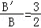．故B正确，ACD错误，
故选：B。
【点评】考查法拉第电磁感应定律与切割感应电动势的公式，掌握求解线圈的电量综合表达式的含义是关键。

5．（6分）如图，abc是竖直面内的光滑固定轨道，ab水平，长度为2R；bc是半径为R的四分之一圆弧，与ab相切于b点。一质量为m的小球，始终受到与重力大小相等的水平外力的作用，自a点处从静开始向右运动。重力加速度大小为g。小球从a点开始运动到其轨迹最高点，机械能的增量为（ ）
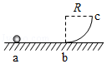
A．2mgR B．4mgR C．5mgR D．6mgR

【考点】6B：功能关系．菁优网版权所有
【专题】12：应用题；32：定量思想；4C：方程法；52E：机械能守恒定律应用专题．
【分析】根据动能定理求出小球在c点的速度，再根据竖直上抛运动求解达到最高点的时间，根据水平方向的运动规律求解离开c后达到最高点时的水平位移，根据功能关系求解机械能的增加。
【解答】解：由题意知水平拉力为：F=mg；
设小球达到c点的速度为v，从a到c根据动能定理可得：F•3R﹣mgR=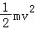
解得：v=；
小球离开c点后，竖直方向做竖直上抛运动，水平方向做初速度为零的匀加速直线运动，
设小球从c点达到最高点的时间为t，则有：t==；
此段时间内水平方向的位移为：x=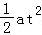=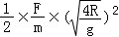=2R，
所以小球从a点开始运动到其轨迹最高点，小球在水平方向的位移为：L=3R+2R=5R，
此过程中小球的机械能增量为：△E=FL=mg×5R=5mgR。
故C正确、ABD错误。
故选：C。
【点评】本题主要是考查功能关系；机械能守恒定律的守恒条件是系统除重力或弹力做功以外，其它力对系统做的功等于零；除重力或弹力做功以外，其它力对系统做多少功，系统的机械能就变化多少；注意本题所求的是“小球从a点开始运动到其轨迹最高点”，不是从a到c的过程，这是易错点。

6．（6分）如图，两个线圈绕在同一根铁芯上，其中一线圈通过开关与电源连接，另一线圈与远处沿南北方向水平放置在纸面内的直导线连接成回路。将一小磁针悬挂在直导线正上方，开关未闭合时小磁针处于静止状态，下列说法正确的是（ ）
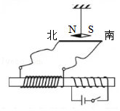
A．开关闭合后的瞬间，小磁针的N极朝垂直纸面向里的方向转动
B．开关闭合并保持一段时间后，小磁针的N极指向垂直纸面向里的方向
C．开关闭合并保持一段时间后，小磁针的N极指向垂直纸面向外的方向
D．开关闭合并保持一段时间再断开后的瞬间，小磁针的N极朝垂直纸面向外的方向转动

【考点】C6：通电直导线和通电线圈周围磁场的方向；D2：感应电流的产生条件；NF：研究电磁感应现象．菁优网版权所有
【专题】31：定性思想；43：推理法；53C：电磁感应与电路结合．
【分析】干电池通电的瞬间，在左线圈中产生感应电流，根据楞次定律判断出感应电流的方向，结合安培定则得出直导线周围磁场的方向，从而确定指南针的偏转方向。同理当开关断开后，左边线圈的磁场从有到无，从而根据楞次定律判断出感应电流的方向，结合安培定则得出直导线周围磁场的方向，从而确定指南针的偏转方向。
【解答】解：A、干电池开关闭合后的瞬间，根据楞次定律，左边线圈中产生电流，电流的方向由南到北，根据安培定则，直导线上方的磁场方向垂直纸面向里，则小磁针N极向纸里偏转，故A正确。
BC、干电池开关闭合并保持一段时间后，根据安培定则，可知，左边线圈中有磁通量，却不变，因此左边线圈中不会产生感应电流，那么小磁针也不会偏转，故BC错误。
D、干电池开关闭合并保持一段时间再断开后的瞬间，由A选项分析，可知，根据楞次定律，左边线圈中产生电流，电流的方向由北到南，根据安培定则，直导线上方的磁场方向垂直纸面向外，则小磁针N极朝垂直纸面向外的方向转动，故D正确；
故选：AD。
【点评】本题考查了楞次定律和安培定则的基本运用，知道小磁针静止时N极的指向为磁场的方向，同时掌握感应电流产生的条件。

7．（6分）2017年，人类第一次直接探测到来自双中子星合并的引力波。根据科学家们复原的过程，在两颗中子星合并前约100s时，它们相距约400km，绕二者连线上的某点每秒转动12圈。将两颗中子星都看作是质量均匀分布的球体，由这些数据、万有引力常量并利用牛顿力学知识，可以估算出这一时刻两颗中子星（ ）
A．质量之积 B．质量之和
C．速率之和 D．各自的自转角速度

【考点】4F：万有引力定律及其应用．菁优网版权所有
【专题】12：应用题；32：定量思想；4C：方程法；529：万有引力定律在天体运动中的应用专题．
【分析】双星系统靠相互间的万有引力提供向心力，结合牛顿第二定律求出双星总质量与双星距离和周期的关系式，从而分析判断。结合周期求出双星系统旋转的角速度和线速度关系。
【解答】解：AB、设两颗星的质量分别为m₁、m₂，轨道半径分别为r₁、r₂，相距L=400km=4×10⁵m，
根据万有引力提供向心力可知：
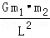=m₁r₁ω²
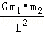=m₂r₂ω²，
整理可得：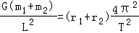=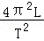，解得质量之和（m₁+m₂）=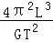，其中周期T=s，故A错误、B正确；
CD、由于T=s，则角速度为：ω==24π rad/s，这是公转角速度，不是自转角速度
根据v=rω可知：v₁=r₁ω，v₂=r₂ω
解得：v₁+v₂=（r₁+r₂）ω=Lω=9.6π×10⁶m/s，故C正确，D错误。
故选：BC。
【点评】本题实质是双星系统，解决本题的关键知道双星系统的特点，即周期相等、向心力大小相等，结合牛顿第二定律分析求解。

8．（6分）图中虚线a、b、c、d、f代表匀强电场内间距相等的一组等势面，已知平面b上的电势为2V，一电子经过a时的动能为10eV，从a到d的过程中克服电场力所做的功为6eV．下列说法正确的是（ ）
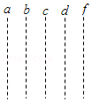
A．平面c上的电势为零
B．该电子可能到达不了平面f
C．该电子经过平面d时，其电势能为4eV
D．该电子经过平面b时的速率是经过d时的2倍

【考点】AF：等势面；AK：带电粒子在匀强电场中的运动．菁优网版权所有
【专题】31：定性思想；43：推理法；531：带电粒子在电场中的运动专题．
【分析】根据只有电场力做功，动能与电势能之和不变，当电场力做负功时，动能转化为电势能，在电势为零处，电势能为零，从而即可一一求解。
【解答】解：A、虚线a、b、c、d、f代表匀强电场内间距相等的一组等势面，一电子经过a时的动能为10eV，从a到d的过程中克服电场力所做的功为6eV，动能减小了6eV，电势能增加了6eV，因此等势面间的电势差为2V，因平面b上的电势为2V，由于电子的电势能增加，等势面由a到f是降低的，因此平面c上的电势为零，故A正确；
B、由上分析，可知，当电子由a向f方向运动，则电子到达平面f的动能为2eV，由于题目中没有说明电子如何运动，因此也可能电子在匀强电场中做抛体运动，则可能不会到达平面f，故B正确；
C、在平面b上电势为2V，则电子的电势能为﹣2eV，动能为8eV，电势能与动能之和为6eV，当电子经过平面d时，动能为4eV，其电势能为2eV，故C错误；
D、电子经过平面b时的动能是平面d的动能2倍，电子经过平面b时的速率是经过d时的倍，故D错误；
故选：AB。
【点评】考查电场力做功与电势能变化的关系，掌握电势能与动能之和不变，理解电势为零处的电势能为零是解题的关键。

二、非选择题：共174分。第9～12题为必考题，每个试题考生都必须作答。第13～16题为选考题.考生根据要求作答。（一）必考题：共129分.
9．（5分）如图（a），一弹簧上端固定在支架顶端，下端悬挂一托盘：一标尺由游标和主尺构成，主尺竖直固定在弹簧左边；托盘上方固定有一能与游标刻度线准确对齐的装置，简化为图中的指针。
现要测量图（a）中弹簧的劲度系数。当托盘内没有砝码时，移动游标，使其零刻度线对准指针，此时标尺读数为1.950cm；当托盘内放有质量为0.100kg的砝码时，移动游标，再次使其零刻度线对准指针，标尺示数如图（b）示数，其读数为 3.775 cm．当地的重力加速度大小为9.80m/s²，此弹簧的劲度系数为 53.7 N/m（保留3位有效数字）。
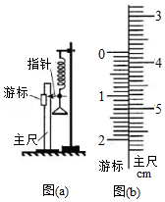

【考点】M7：探究弹力和弹簧伸长的关系．菁优网版权所有
【专题】13：实验题；23：实验探究题；32：定量思想；43：推理法．
【分析】先读出游标卡尺主尺的读数，然后读出与主尺对齐的刻度线，即可根据游标的分度为0.05mm得到分度尺读数，从而相加得到游标卡尺读数；
根据两次游标卡尺读数得到添加砝码后弹簧伸长量的增量，从而由弹簧弹力增量和伸长量的增量得到劲度系数。
【解答】解：图（b）中主尺读数为3.7cm，游标卡尺的读数为0.05mm×15=0.75mm，故读数为3.7cm+0.75mm=3.775cm；
由题意可得：托盘内放质量m=0.100kg的砝码，弹簧伸长量△x=3.775cm﹣1.950cm=1.825cm；
根据受力分析可得：mg=k△x，故弹簧的劲度系数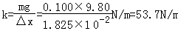；
故答案为：3.775；53.7。
【点评】游标卡尺的分度尺刻线为n（10，20，50）时，游标的分度为1/n（mm），那么，游标读数根据对齐的刻度线和分度相乘求得；主尺读数为零刻度线前一刻线的读数。

10．（10分）某实验小组利用如图（a）所示的电路探究在25℃～80℃范围内某热敏电阻的温度特性，所用器材有：置于温控室（图中虚线区域）中的热敏电阻R_{T}，其标称值（25℃时的阻值）为900.0Ω；电源E（6V，内阻可忽略）；电压表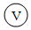（量程150mV）；定值电阻R₀（阻值20.0Ω），滑动变阻器R₁（最大阻值为1000Ω）；电阻箱R₂（阻值范围0～999.9Ω）；单刀开关S₁，单刀双掷开关S₂。
实验时，先按图（a）连接好电路，再将温控室的温度t升至80.0℃．将S₂与1端接通，闭合S₁，调节R₁的滑片位置，使电压表读数为某一值U₀：保持R₁的滑片位置不变，将R₂置于最大值，将S₂与2端接通，调节R₂，使电压表读数仍为U₀；断开S₁，记下此时R₂的读数。逐步降低温控室的温度t，得到相应温度下R₂的阻值，直至温度降到25.0℃，实验得到的R₂﹣t数据见表。
t/℃ | 25.0 | 30.0 | 40.0 | 50.0 | 60.0 | 70.0 | 80.0
R₂/Ω | 900.0 | 680.0 | 500.0 | 390.0 | 320.0 | 270.0 | 240.0
回答下列问题：
（1）在闭合S₁前，图（a）中R₁的滑片应移动到 b （填“a”或“b”）端；
（2）在图（b）的坐标纸上补齐数据表中所给数据点，并做出R₂﹣t曲线；
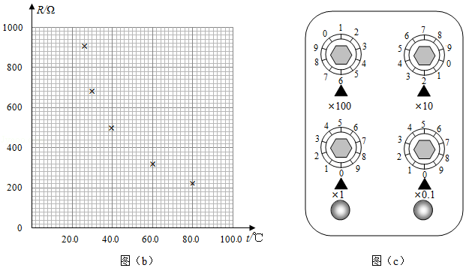
（3）由图（b）可得到R_{T}在25℃～80℃范围内的温度特性，当t=44.0℃时，可得R_{T}= 450 Ω；
（4）将R_{T}握于手心，手心温度下R₂的相应读数如图（c）所示，该读数为 620.0 Ω，则手心温度为 33.0 ℃。
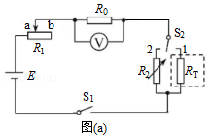

【考点】N5：描绘小电珠的伏安特性曲线．菁优网版权所有
【专题】13：实验题；23：实验探究题；31：定性思想；46：实验分析法；535：恒定电流专题．
【分析】（1）根据实验原理图以及实验安全性要求可明确滑片对应的位置；
（2）根据描点法可得出对应的图象如图所示；
（3）根据作出的图象进行分析，由图可找出对应的电阻值；
（4）根据电阻箱的读数方法可明确对应的电阻值，再根据图象确定对应的温度。
【解答】解：（1）由图可知，滑动变阻器采用限流接法，实验开始时应让电路中电流最小，所以滑动变阻器接入电阻应为最大，故开始时滑片应移动到b端；
（2）根据描点法可得出对应的图象如图所示；
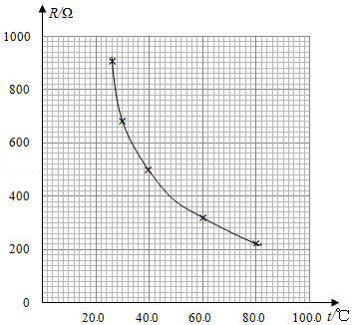
（3）由图b可知，当t=44.0℃时，对应在的坐标约为450Ω；可得：R_{T}=450Ω；
（4）根据电阻箱的读数方法可知，电阻箱的读数为：6×100+2×10=620.0Ω，由图可知对应的温度为33.0℃；
故答案为：（1）b；（2）如图所示；（3）450.0（440.0﹣460.0）；（4）620.0；33.0。
【点评】本题考查电学中描绘图象和应用图象的能力，只需要明确图象的基本性质即可正确解答，是历年高考电学实验中较为简单的一题。

11．（12分）一质量为m的烟花弹获得动能E后，从地面竖直升空。当烟花弹上升的速度为零时，弹中火药爆炸将烟花弹炸为质量相等的两部分，两部分获得的动能之和也为E，且均沿竖直方向运动，爆炸时间极短，重力加速度大小为g，不计空气阻力和火药的质量。求
（1）烟花弹从地面开始上升到弹中火药爆炸所经过的时间；
（2）爆炸后烟花弹向上运动的部分距地面的最大高度。

【考点】1N：竖直上抛运动；6C：机械能守恒定律．菁优网版权所有
【专题】11：计算题；22：学科综合题；32：定量思想；4T：寻找守恒量法；52G：动量和能量的综合．
【分析】（1）烟花弹从地面开始上升的过程中做竖直上抛运动，由速度时间公式求上升的时间。
（2）研究爆炸过程，由动量守恒定律和能量守恒定律结合求爆炸后瞬间两部分的速度，再由运动学求最大高度。
【解答】解：（1）设烟花弹的初速度为v₀．则有：E=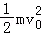
得：v₀=
烟花弹从地面开始上升的过程中做竖直上抛运动，则有：v₀﹣gt=0
得：t=
（2）烟花弹从地面开始上升到弹中火药爆炸上升的高度为：h₁==
对于爆炸过程，取竖直向上为正方向，由动量守恒定律得：
0=mv₁﹣mv₂。
根据能量守恒定律得：E=mv₁²+mv₂²。
联立解得：v₁=
爆炸后烟花弹向上运动的部分能继续上升的最大高度为：h₂==
所以爆炸后烟花弹向上运动的部分距地面的最大高度为：h=h₁+h₂=
答：
（1）烟花弹从地面开始上升到弹中火药爆炸所经过的时间是；
（2）爆炸后烟花弹向上运动的部分距地面的最大高度是。
【点评】分析清楚烟花弹的运动过程，把握每个过程的物理规律是解题的关键。要知道爆炸过程内力远大于外力，系统遵守两大守恒定律：动量守恒定律与能量守恒定律，解题时要注意选择正方向。

12．（20分）如图，在y＞0的区域存在方向沿y轴负方向的匀强电场，场强大小为E，在y＜0的区域存在方向垂直于xOy平面向外的匀强磁场。一个氕核H和一个氘核H先后从y轴上y=h点以相同的动能射出，速度方向沿x轴正方向。已知H进入磁场时，速度方向与x轴正方向的夹角为60°，并从坐标原点O处第一次射出磁场。H的质量为m，电荷量为q，不计重力。求
（1）H第一次进入磁场的位置到原点O的距离；
（2）磁场的磁感应强度大小；
（3）H第一次离开磁场的位置到原点O的距离。
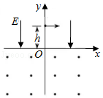

【考点】CI：带电粒子在匀强磁场中的运动．菁优网版权所有
【专题】11：计算题；31：定性思想；4C：方程法；536：带电粒子在磁场中的运动专题．
【分析】（1）H在电场中做类平抛运动，应用类平抛运动规律求出H第一次进入磁场时到O点的距离。
（2）H在磁场中做圆周运动，洛伦兹力提供向心力，求出H的轨道半径，应用牛顿第二定律求出磁感应强度。
（3）H在电场中做类平抛运动，应用类平抛运动规律可以求出H第一次离开磁场的位置到原点O的距离。
【解答】解：（1）H在电场中做类平抛运动，
水平方向：x₁=v₁t₁，
竖直方向：h=a₁t₁²，
粒子进入磁场时竖直分速度：v_{y}=a₁t₁=v₁tan60°，
解得：x₁=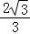h；
（2）H在电场中的加速度：a₁=，
H进入磁场时的速度：v=，
H在磁场中做圆周运动，运动轨迹如图所示：
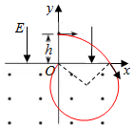
由几何知识得：x₁=2r₁sin60°，
H在磁场中做匀速圆运动，洛伦兹力提供向心力，
由牛顿第二定律得：qvB=m，
解得：B=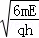；
（3）由题意可知：H和H的初动能相等，即：mv₁²=•2mv₂²，
由牛顿第二定律得：qE=2ma₂，
H在电场中做类平抛运动，
水平方向：x₂=v₂t₂，
竖直方向：h=a₂t₂²，
H进入磁场时的速度：v′=，
sinθ′==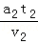，
解得：x₂=x₁，θ′=θ=60°，v′=v，
H在磁场中做圆周运动，圆周运动的轨道半径：r′=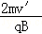=r，
射出点在原点左侧，H进入磁场的入射点到第一次离开磁场的出射点间的距离：x₂′=2r′sinθ′，
H第一次离开磁场时的位置距离O点的距离为：d=x₂′﹣x₂，
解得：d=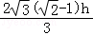；
答：（1）H第一次进入磁场的位置到原点O的距离为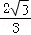h；
（2）磁场的磁感应强度大小为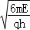；
（3）H第一次离开磁场的位置到原点O的距离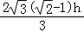。
【点评】本题考查了带电粒子在匀强电场与匀强磁场中的运动，粒子在电场中做类平抛运动、在磁场中做匀速圆周运动，分析清楚粒子运动过程与运动性质是解题的前提与关键，应用类平抛运动规律、牛顿第二定律即可解题，解题时注意几何知识的应用。

三、选考题：共45分.请考生从2道物理题、2道化学题、2道生物题中每科任选一题作答.如果多做，则每科按所做的第一题计分.[物理--选修3-3]（15分）
13．（5分）如图，一定质量的理想气体从状态a开始，经历过程①、②、③、④到达状态e。对此气体，下列说法正确的是（ ）
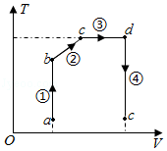
A．过程①中气体的压强逐渐减小
B．过程②中气体对外界做正功
C．过程④中气体从外界吸收了热量
D．状态c、d的内能相等
E．状态d的压强比状态b的压强小

【考点】8F：热力学第一定律；99：理想气体的状态方程．菁优网版权所有
【专题】34：比较思想；4B：图析法；54B：理想气体状态方程专题．
【分析】过程①中气体作等容变化，根据查理定律分析压强的变化。过程②中气体对外界做正功。过程④中气体作等容变化，根据温度的变化分析气体内能的变化，由热力学第一定律分析吸放热情况。一定质量的理想气体的内能只跟温度有关。根据气态方程分析状态d与b的压强关系。
【解答】解：A、过程①中气体作等容变化，温度升高，根据查理定律=c知气体的压强逐渐增大，故A错误。
B、过程②中气体的体积增大，气体对外界做正功，故B正确。
C、过程④中气体作等容变化，气体不做功，温度降低，气体的内能减少，根据热力学第一定律△U=W+Q知气体向外界放出了热量，故C错误。
D、状态c、d的温度相等，根据一定质量的理想气体的内能只跟温度有关，可知，状态c、d的内能相等。故D正确。
E、连接bO和dO，根据数学知识可知，状态d的值大于状态b的值，根据气态方程=c知状态d的压强比状态b的压强小，故E正确。
故选：BDE。
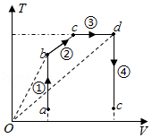
【点评】本题主要考查了理想气体的状态方程和热力学第一定律，要能够根据温度判断气体内能的变化；在应用热力学第一定律时一定要注意各量符号的意义；△U为正表示内能变大，Q为正表示物体吸热；W为正表示外界对物体做功。

14．（10分）如图，容积为V的汽缸由导热材料制成，面积为S的活塞将汽缸分成容积相等的上下两部分，汽缸上都通过细管与装有某种液体的容器相连，细管上有一阀门K．开始时，K关闭，汽缸内上下两部分气体的压强均为p₀．现将K打开，容器内的液体缓慢地流入汽缸，当流入的液体体积为时，将K关闭，活塞平衡时其下方气体的体积减小了．不计活塞的质量和体积，外界温度保持不变，重力加速度大小为g。求流入汽缸内液体的质量。
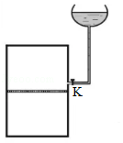

【考点】99：理想气体的状态方程．菁优网版权所有
【专题】11：计算题；32：定量思想；34：比较思想；4E：模型法．
【分析】液体缓慢地流入汽缸的过程中，活塞上、下两部分气体的温度均保持不变，作等温变化。对两部分气体分别运用玻意耳定律列式，可求得活塞再次平衡后上下两部分气体的压强，再对活塞，由平衡条件列式，可求得流入汽缸内液体的质量。
【解答】解：设活塞再次平衡后，活塞上方气体的体积为V₁，压强为p₁；下方气体的体积为V₂，压强为p₂．在活塞下移的过程中，活塞上、下两部分气体的温度均保持不变，作等温变化，由玻意耳定律得：
对上部分气体有 p₀=p₁V₁
对下部分气体有 p₀=p₂V₂
由已知条件得
V₁=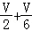﹣=V
V₂=﹣=
设活塞上方液体的质量为m，由力的平衡条件得
p₂S=p₁S+mg
联立以上各式得 m=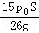
答：流入汽缸内液体的质量是。
【点评】本题是多体问题，解答此类问题的方法是：找出不同状态下的三个状态参量，分析封闭气体发生的是何种变化，利用理想气体的状态方程列方程，同时要抓住两部分之间的关系，如体积关系、压强关系；本题要能用静力学观点分析两部分气体压强的关系。

四、[物理--选修3-4]（15分）
15．（5分）如图，△ABC为一玻璃三棱镜的横截面，∠A=30°，一束红光垂直AB边射入，从AC边上的D点射出。其折射角为60°，则玻璃对红光的折射率为 。
若改用蓝光沿同一路径入射，则光线在D点射出时的折射角 大于 （填“小于”“等于”或“大于”）60°。
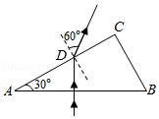

【考点】H3：光的折射定律．菁优网版权所有
【专题】32：定量思想；43：推理法；54D：光的折射专题．
【分析】先根据题意画出光路图，结合几何关系计算出入射角的大小，再利用折射定律可求出折射率的大小；根据蓝光的折射率比红光的折射率大，再利用折射定律可以定性判断出其折射角的变化情况。
【解答】解：由下图可知，当红光进入玻璃三棱镜后，在AB界面上垂直进入，到达AC界面发生了折射现象，根据几何关系可得：入射角的大小为∠1=30°，又因为已知折射角的大小为γ=60⁰，
利用折射定律可解得：玻璃对红光的折射率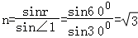。
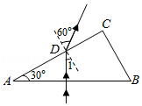
若改用蓝光沿同一路径入射，在AB界面上仍是垂直进入，由几何关系可知，其入射角不变；当到达AC界面发生折射现象，由于蓝光的折射率比红光的折射率大，再利用折射定律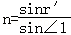，
在∠1=30°不变的情况下，由于折射率增加，可得出其折射角将增加，即：光线在D点射出时的折射角大于60⁰。
故答案为：；大于。
【点评】解答本题的关键是：理解和记忆蓝光和红光的折射率的大小关系，熟练掌握折射定律的具体应用，特别要注意本题的隐含条件是光线从AB面垂直进入。

16．（10分）一列简谐横波在t=s的波形图如图（a）所示，P、Q是介质中的两个质点，图（b）是质点Q的振动图象。求：
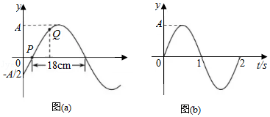
（i）波速及波的传播方向；
（ii）质点Q的平衡位置的x坐标。

【考点】F4：横波的图象；F5：波长、频率和波速的关系．菁优网版权所有
【专题】11：计算题；32：定量思想；4C：方程法；51D：振动图像与波动图像专题．
【分析】（i）由图（a）得到波长，由图（b）得到周期，根据v=计算波速，根据振动情况确定传播方向；
（ii）首先确定P点平衡位置横坐标，再根据向x轴负方向传播到P点处经过的时间，由此求出质点Q的平衡位置的x坐标。
【解答】解：（i）由图（a）可以看出，该波的波长为λ=36cm，
由图（b）可以看出周期T=2s，
故波速为v==18cm/s，
由（b）可知，当t=s时，Q向上振动，结合图（a）可知，该波沿x轴负方向传播；
（ii）设质点P、Q的平衡位置的x轴分别为x_{P}、x_{Q}，由图（a）可知，x=0处y=﹣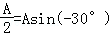
因此x_{P}=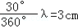
由图（b）可知，在t=0时Q点处于平衡位置，经过△t=s，其振动状态向x轴负方向传播到P点处，
所以x_{Q}﹣x_{P}=v△t=6cm，
解得质点Q的平衡位置的x坐标为x_{Q}=9cm。
答：（i）波速为18cm/s，该波沿x轴负方向传播；
（ii）质点Q的平衡位置的x坐标为x_{Q}=9cm。
【点评】本题主要是考查了波的图象；解答本题关键是要掌握振动的一般方程y=Asinωt，知道方程中各字母表示的物理意义，能够根据图象直接读出振幅、波长和各个位置处的质点振动方向，知道波速、波长和频率之间的关系。

